Controllo Analisi delle vibrazioni su alcuni
Motori, Ventilatori e Pompe Linee 1-3
Nel Vostro Stabilimento

30 Settembre 2024



Stabilimento ACEA

San Vittore Del Lazio
Alla cortese att.ne dell’Ing. Roberto Millozzi

Report agnostico

Cliente: ACEA

Contatto: Ing. Roberto Millozzi

N. commessa: 2024/0088

Sito misura: San Vittore Del Lazio

Data rilievi :30 Settembre 2024

Tipo misure: Vibrazionali
Strumentazione utilizzata: Analizzatore Pruftechnik Vibexpert II
Seriale Strumento N°33015 Accel. VIB 6.142

Esecuzione misure: Sig. Costantino Scaccia, Angelo Lisi

Esecuzione report: Sig. Angelo Lisi.

Sommario

l. Introduzione
- Schema punti di misura
- Misurazioni eseguite
- Analisi in frequenza
- Allegati

Introduzione

Lo scopo dell'attività, svolta presso lo stabilimento ACEA di San Vittore del Lazio, è stato quello di valutare lo stato delle vibrazioni su alcuni motori, ventilatori e pompe delle linee 1-3.

Le acquisizioni sono state effettuate facendo riferimento alla normativa ISO 10816-3, che disciplina sia le modalità di analisi che la scelta dei punti di misura e le soglie di allarme relative ai macchinari in esame.

È possibile distinguere due diversi livelli di analisi vibrazionale, caratterizzati dagli strumenti che vengono utilizzati e dalle finalità che si desidera raggiungere.

  - 1º Livello: Analisi dei valori globali

In questa tipologia di analisi, il segnale acquisito, opportunamente filtrato, viene integrato per ottenere un valore globale che caratterizzi il comportamento del macchinario. Tale valore rappresenta un indice del buono o cattivo stato del macchinario stesso e viene confrontato con delle opportune soglie di allarme in accordo alla normativa di riferimento.

  - 2º Livello: Analisi degli spettri

Con queste analisi più avanzate, è possibile entrare più a fondo nello studio del comportamento vibrazionale dei macchinari. Esse consistono nello scomporre il segnale acquisito nelle singole frequenze che lo compongono e nel valutare le ampiezze relative a tali frequenze. In questo modo è possibile avere non solo un'indicazione del buono o cattivo stato, ma anche indagare sulle cause di determinate anomalie.

A tal fine è stata condotta un'analisi vibrazionale 1º e 2º livello, effettuando delle acquisizioni sui supporti nelle tre direzioni (orizzontale, verticale ed assiale - la direzione orizzontale è quella parallela al pavimento, la direzione verticale è perpendicolare all’ancoraggio del motore, la direzione assiale è lungo l'asse macchina), mediante l'utilizzo un analizzatore portatile mod. VIBXPERT II.

2 . Schema punti misura

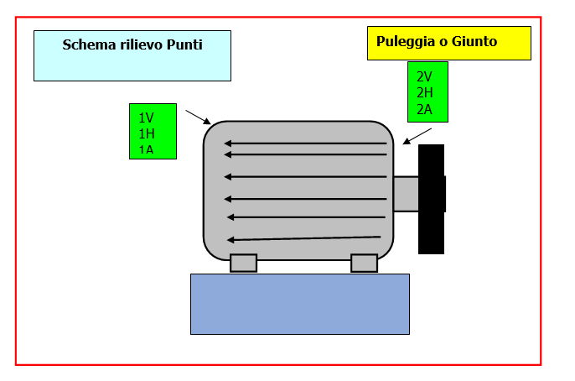

In figura è rappresentato lo schema dei punti di misura sul motore.

- Con le diciture H, V e A si intendono rispettivamente orizzontale, verticale ed assiale. Le misure sono state acquisite con carico.

Misurazioni eseguite
  - Mediante l'utilizzo di un accelerometro idoneo, su ciascun punto di misura sono state effettuate le seguenti analisi:
  - valore globale RMS in velocità di vibrazione tra 0,5-1000 Hz (in riferimento alla normativa ISO 10816-3);
  - spettro in accelerazione con la funzione inviluppo, per la agnostica delle problematiche relative ai cuscinetti ad elementi volventi;

I valori globali di vibrazione acquisiti sono riassunti negli allegati Report Spettri Rilevati e Report Misure Rilevate. I livelli registrati sono confrontati con le soglie previste dalla normativa di riferimento ISO 10816-3.
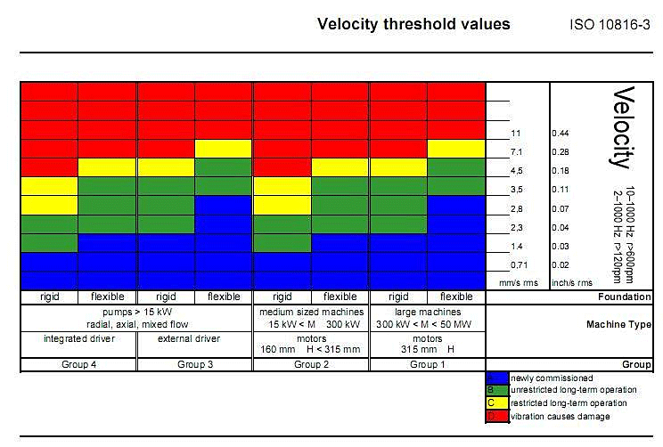

Analisi in frequenza

L'analisi sia di primo livello (valore globale), che di secondo, relativa alla scomposizione del segnale acquisito nelle singole frequenze che lo compongono e le valutazioni delle ampiezze relative a tali frequenze ci conducono alle seguenti conclusioni:

LINEA 1
1 | VENTILATORE ESAUSTORE 44 S2V VALORE DI PICCO PASSATO DA 0.39m/s² NEI CONTROLLI DI GIUGNO 2024 A 0.42m/s²+ ARMONICHE CAUSA RICONDUCIBILE CON FORTE PROBABILITA’ ALLA FREQUENZA DI RISONANZA DELLA GABBIA DEL CUSCINETTO. (Si continua il monitoraggio attraverso il sistema OPTIME per seguire l’andamento del trend). | 

LINEA 3
2 | MOTORE POMPA ALIMENTO CALDAIA (A) VALORE DI PICCO A 6.34mm/s CAUSA RICONDUCIBILE CON FORTE PROBABILITA’ ALLA FREQUENZA DELLA VELOCITA’ DI ROTAZIONE DEL MOTORE. (Si consiglia il controllo del basamento del motore e del pavimento attorno allo stesso, perché presenta segni di cedimento).
3 | MOTORE POMPA POZZO CALDO (A) M1H VALORE DI PICCO A 1m/s² CAUSA RICO0NDUCIBILE CON FORTE PROBABILITA’ ALLA FREQUENZA DI RISONANZA DELLA GABBIA DEL CUSCINETTO 6313 (Si continua il monitoraggio attraverso il sistema OPTIME per seguire l’andamento del trend).
4 | POMPA POZZO CALDO (A) M1H VALORE DI PICCO A 3.2m/s² CON PRESENZA DI BANDE LATERALI. CAUSA RICO0NDUCIBILE CON FORTE PROBABILITA’ AI COMPONENTI DELLA POMPA. (Si consiglia revisione della pompa).
5 | MOTORE POMPA POZZO CALDO (B) M1V VALORE DI PICCO A 0.6m/s² CAUSA RICO0NDUCIBILE CON FORTE PROBABILITA’ ALLA FREQUENZA DI RISONANZA DELLA GABBIA DEL CUSCINETTO 6313 (Si continua il monitoraggio attraverso il sistema OPTIME per seguire l’andamento del trend).
6 | VENTILATORE ARIA SECONDARIA S1H VALORE DI PICCO DA 1.35mm/s CAUSA RICONDUCIBILE ALLA SECONDA ARMOPNICA DELLA FREQUENZA DI ROTAZIONE DEL VENTILATORE. (Si consiglia controllo urgente dello stato di usura dei semi-giunti e del parastrappi + controllo allineamento motore ventilatore).
7 | VENTILATORE ESAUSTORE 43 S1H VALORE DI PICCO DA 1.47m/s² + ARMONICHE E PICCO DA 1.14m/s² + ARMONICHE CAUSA RICONDUCIBILE CON FORTE PROBABILITA’ ALLA FREQUENZA DI RISONANZA DELLA RALLA ESTERNA E DELLA GABBIA DEL CUSCINETTO VENTILATORE LATO GIUNTO. (Si consiglia la sostituzione del cuscinetto e del controllo dello stato di usura del supporto ventilatore lato giunto).
8 | MOTORE VENTILATORE ESAUSTORE 44 M2H PICCO DA 7.7mm/s CAUSA RICONDUCIBILE ALLA SECONDA ARMONICA DELLA VELOCITA’ DI ROTAZIONE DEL MOTORE. (Si consiglia controllo dello stato di allineamento motore ventilatore e dello stato di usura dei semi-giunti).
9 | MOTORE VENTILATORE CONDENSATORE (A) M1H VALORE GLOBALE IN VELOCITA’ A 6.22 mm/s VALORE IN ALLARME (Si consiglia la pulizia dei radiatori e nuovo controllo).
10 | RIDUTTORE VENTILATORE CONDENSATORE (A) R1H PICCHI DI VIBRAZIONE RIFERIBILI CON FORTE PROBABILITA’ ALLA FREQUENZA DI INGRANAMENTO DEGLI INGRANAGGI DEL RIDUTTOREVALORI IN AUMENTO RISPETTO ALLE MISURE EFFETTUATE AD APRILE 2024. (Si consiglia nuovo controllo dopo la pulizia dei radiatori).
11 | MOTORE VENTILATORE CONDENSATORE (B) M1H VALORE GLOBALE IN VELOCITA’ A 9.32 mm/s VALORE IN ALLARME (Si consiglia la pulizia dei radiatori e nuovo controllo).
12 | RIDUTTORE VENTILATORE CONDENSATORE (B) R1H PICCHI DI VIBRAZIONE RIFERIBILI CON FORTE PROBABILITA’ ALLA FREQUENZA DI INGRANAMENTO DEGLI INGRANAGGI DEL RIDUTTOREVALORI IN AUMENTO RISPETTO ALLE MISURE EFFETTUATE AD APRILE 2024. (Si consiglia nuovo controllo dopo la pulizia dei radiatori).
13 | MOTORE VENTILATORE CONDENSATORE (C) M1H VALORE GLOBALE IN VELOCITA’ A 9.32 mm/s VALORE IN ALLARME (Si consiglia la pulizia dei radiatori e nuovo controllo).
14 | RIDUTTORE VENTILATORE CONDENSATORE (B) R1H PICCHI DI VIBRAZIONE RIFERIBILI CON FORTE PROBABILITA’ ALLA FREQUENZA DI INGRANAMENTO DEGLI INGRANAGGI DEL RIDUTTOREVALORI IN AUMENTO RISPETTO ALLE MISURE EFFETTUATE AD APRILE 2024. (Si consiglia nuovo controllo dopo la pulizia dei radiatori).
15 | MOTORE POMPA RAFFREDDAMENTO GRIGLIE M1V VALORE DI PICCO DA 5.17 mm/s + DIVERSE ARMONICHE CAUSA RICONDUCIBILE ALLA FREQUENZA DI ROTAZIONE DEL MOTORE. (Possibile allentamento meccanico. Si consiglia revisione del motore).
16 | POMPA RAFFREDDAMENTO GRIGLIE (A) DIVERSI PICCHI IN ACCELERAZIONE RIFERIBILI CON FORTE PROBABILITA’ AI COMPONENTI DELLA POMPA. (Si consiglia la revisione della pompa)

Per qualunque chiarimento rimaniamo a sua disposizione.



Si allegano alcuni report delle misure effettuate

